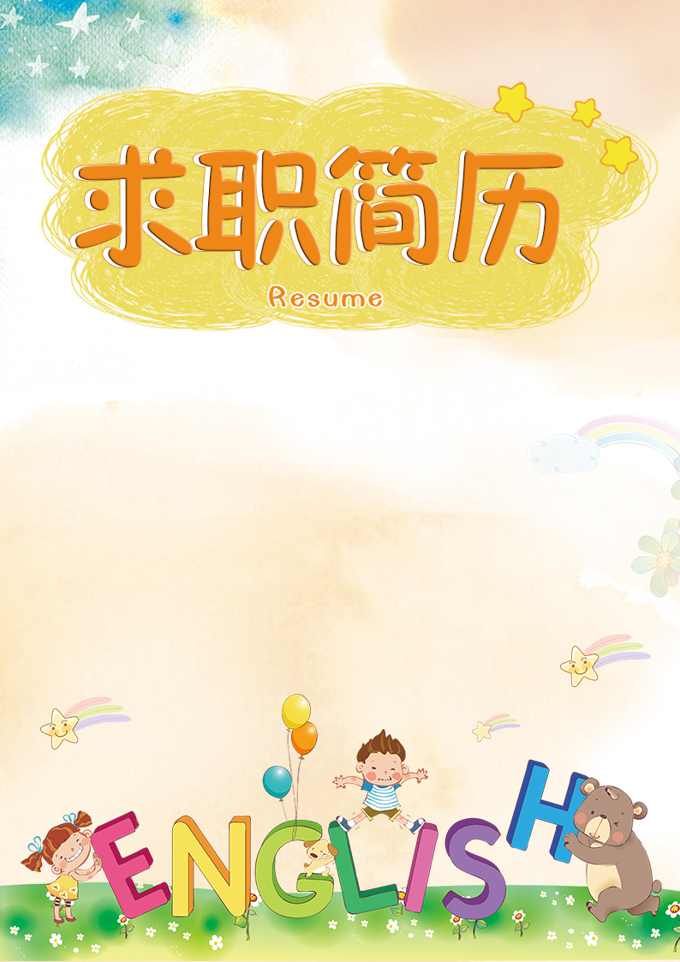
毕业学校：河北师范大学
电 话：150******297
姓 名：林 晓 恩




20XX.02 — 20XX.09 石家庄安泽书幼儿园 幼师
1、观察与尝试幼儿保健与生活护理，学习组织安排幼儿一日生活各环节；
2、协助幼儿园保教人员做好卫生、安全工作；
3、了解幼儿、钻研教材、设计主题活动、编写活动方案、制作有关教具、实际带活动等教育环节；4、学习设计和组织教学活动、游戏活动、生活活动；
5、培养幼儿园美术方面特长生教学。

20XX.12 — 20XX.07 石家庄小海幼儿园 幼师
1、观察与尝试幼儿保健与生活护理，学习组织安排幼儿一日生活各环节；
2、协助幼儿园保教人员做好卫生、安全工作，了解幼儿、钻研教材、设计主题活动、编写活动方案、制作有关教具、实际带活动等教育环节。
3、学习设计和组织教学活动、游戏活动、生活活动。
4、学习制定教育工作计划（包括周计划和日计划等），尝试进行班务管理，协助记载幼儿成长。
5、培养幼儿园美术方面特长生教育工作的筹划及教学。
工作经验 Experience
|
通用技能证书： 英语四级证书、普通话二级甲等证书、机动车驾驶证
技能类：CET-6（520分通过）、英语CET6、计算机SQL二级、二级培训师资格证
软件类：熟练使用Office 办公软件、Visio等，熟练制作培训课件
荣誉类：二等国家励志奖学金、优秀团干部、暑期实践先进个人
荣誉奖励 Honor
|
20XX.09-20XX.06 河北师范大学 学前教育 本科学历
主修课程：
主修课程：学前教育心理学，教育学，，学前教育学，幼儿卫生学，学前教育史，中国教育史，幼儿园管理，微格教学，美术，声乐，钢琴，计算机，舞蹈，语文，英语，政治 ，普通话。
教育背景 Educational
|educational
籍 贯：石家庄
性别：女
政治面貌：党员
学历：本科
简历模板资源网
求职意向：幼儿园教师
年龄：30 周岁
民族：汉


1、曾担任系学生会外联部干部、系团总支组织部副部长、班级生活委员等，在学生工作和外出拉赞助与商家联系的过程中，大大提高了自己的办事和处事能力；
2、积极参加课外文体活动，各种社会实践活动和兼职工作等，以增加自己的阅历，提高自己的能力，在工作中体会办事方式，锻炼口才和人际交往能力；
3、喜欢儿童并能很快的跟儿童进行沟通教育，从而从科学方面教学幼儿的学习及生活技能。
4、曾担任系学生会外联部干部、系团总支组织部副部长、班级生活委员等，在学生工作和外出拉赞助与商家联系的过程中，大大提高了自己的办事和处事能力；
5、积极参加课外文体活动，各种社会实践活动和兼职工作等，以增加自己的阅历，提高自己的能力，在工作中体会办事方式，锻炼口才和人际交往能力；
自我评价 Evaluate
|
技术方面：
美术专业级别幼儿教育
钢琴八级幼儿教育
舞蹈三级幼儿教育
音律五级幼儿教育

管理方面：
- 组织幼儿园中大型年终汇演活动表演节目；
- 组织幼儿园中大型家长会沟通交流会；
- 组织安排幼儿园整体教师及幼儿生活及学习的教育教学；
- 组织幼儿园老师对于幼儿的安全教育培训。

专业技能 Professional
|
自荐信
尊敬的领导：
您好!感谢您给我这个机会并在百忙之中抽出宝贵的时光来阅读我的材料!我是幼儿师范学校的毕业生，怀着对贵校的尊重与向往，我真挚地写了这封自荐信，向您展示一个完全真实与自信的我，期望贵校能接纳我成为其中的一员。
从小我就十分崇拜教师这职业，随着时光的增长，渐渐的对幼儿园老师有着崇敬之情，更萌发了要做一名优秀的人民教师，所以选取了幼儿园老师这份职业。我十分珍惜在校的学习时光，不断从各方面完善自我，每个学期都以较好的成绩完成规定学科的学习，同时也具备了必须的语言听、说、读写的潜力，良好的教师素质，具有良好的语音面貌，自然、大方、的教态，并在教学中善于创新，在课余时光我阅读了超多的书籍，对专业课的一些练习，我相信皇天不负有心人，只要自我努力了，就必须会有收获!
在学好专业课的同时，我也注重综合知识和综合技能的培养与提高，广泛的涉猎了文学，哲学，心理学，教育学等方面的书籍，计算机理论与操作也具有必须的水平。在教师技能方面，我勤学苦练，不断提高自身的整体水平，并在教育实习中取得优异成绩。这些都为我成为一名合格的人民教师打下了坚实的基础。
在思想上，我用心要求向上，向党组织递交了入党申请书。也很感谢党组织对我的栽培，在党校坚持不懈的学习，并顺利结业。平时，我也在不断地思考，自我反省和提高自我，做到尊敬师长，团结同学，取长补短，用心、乐观、向上，热爱生活。注重自我的为人处事及道德修养的培养，坚持以诚信为本，时刻追求自我人格的升华，自我素质的提高以及不断地学习和获得新的知识和信息。
关心群众，团结同学，并加入“XX”协会，多次参加了义务劳动和社会活动。同时我也用心参加中小学实践教学，足球赛等课外活动。力求使自我成为高素质的复合型人才!丰富多彩的四年大学生活，让我学到了扎实的基础知识，也更清楚的了解和认识了自我，为日后的自我发展和回报社会奠定了坚实的基础。期望贵校能给我一次展现自我的机会，能让我成为贵校的一员。
最后，衷心祝您工作顺利，愿贵公司蒸蒸日上。
此致
敬礼!
自荐人：颖宝

